

ESCUELA NUESTRA SEÑORA DEL VALLE
Queridas familias:
Esperamos que se encuentren con salud y en armonía familiar. Estamos llegando al final de este año tan especial y difícil, donde todos hemos aprendido algo que nos acompañará siempre. Queremos agradecerles una vez más, porque ya casi finalizado el mes de noviembre, sosteniendo esta modalidad de trabajo remota, observamos con satisfacción, importantes logros en el proceso de aprendizaje de nuestros niños, esto no hubiese sido posible sin el compromiso y el permanente acompañamiento de cada uno de ustedes. Sabemos que en más de una oportunidad se han complicado las cosas en cada hogar, y de igual manera han enviado las actividades realizadas por los niños dentro de los tiempos establecidos previamente. Valoramos enormemente la buena disposición.
Los animamos a seguir caminando juntos en estos últimos días, sosteniendo el interés y el esfuerzo como hasta ahora.
Que la Virgen del Valle nos ilumine y proteja a todas nuestras familias.
Los saludamos con afecto
Seños Noe y Vivi

Momento de oración


MARTES 24 DE NOVIEMBRE

LENGUA

REPASAMOS

- Recordamos que los sustantivos comunes son los que nombran cosas, animales y personas en general. Ej: casa, perro, niño. Los sustantivos propios nombran animales, personas, ciudades, en particular. Ej: Córdoba, Camila, Sultán (nombre de un perro).
- Los adjetivos son las palabras que nos dicen cómo son los objetos o personas. Acompañan al sustantivo para expresar sus cualidades, es decir, explicar cómo es un paisaje, una persona u objeto.

- Ordenar por grupos: sustantivos, adjetivos y verbos.
https://wordwall.net/es/resource/1486879/clasifica-las-palabras
- En la siguiente sopa de letras debes encontrar verbos en infinitivo, es decir terminados en -ar, -er o -ir.
https://wordwall.net/es/resource/4297123/verbos-en-infinitivo

MATEMÁTICA
¡Divisiones más grandes!
- Cuando tenemos divisiones más grandes que no podemos resolver simplemente observando la tabla pitagórica, lo que hacemos para simplificar el cálculo es DESCOMPONER.
Observa atentamente:

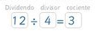

PRIMER PASO: DESCOMPONER EL DIVIDENDO
SEGUNDO PASO: DIVIDIR CADA NÚMERO POR EL DIVISOR CORRESPONDIENTE

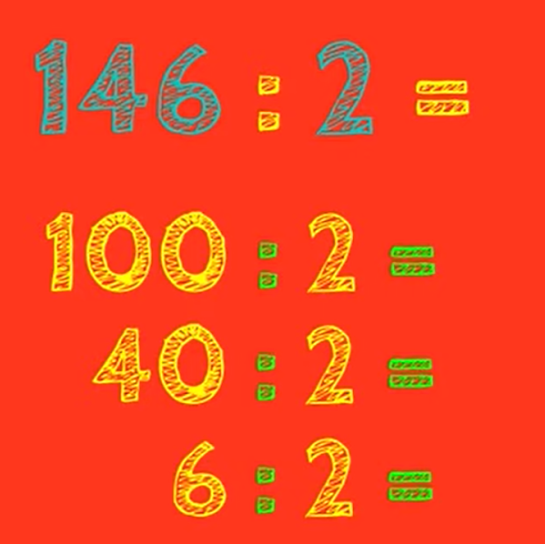

TERCER PASO: RESOLVER CADA PEQUEÑA DIVISIÓN
CUARTO PASO: SUMAR LOS RESULTADOS.

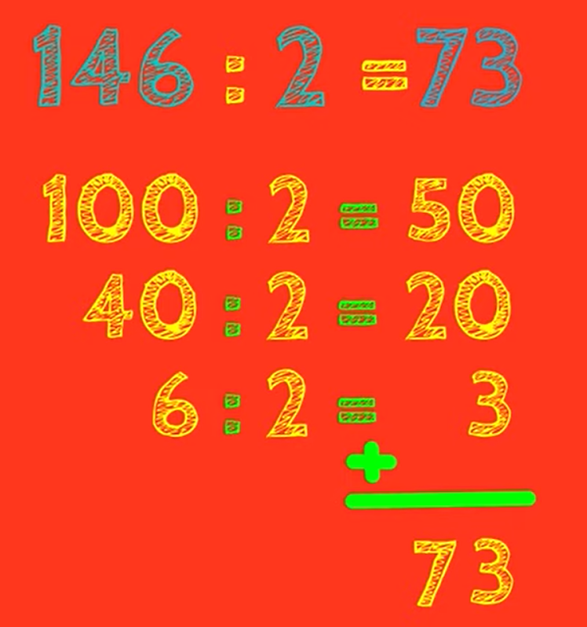

- Resuelve las páginas 128 y 129 del libro teniendo en cuenta todo lo que aprendiste.
- Prestá mucha atención a los cuadros verdes que tienen información que te servirá de mucha ayuda.

MIÉRCOLES 25 DE NOVIEMBRE

LENGUA
¿QUIÉN LO HIZO?
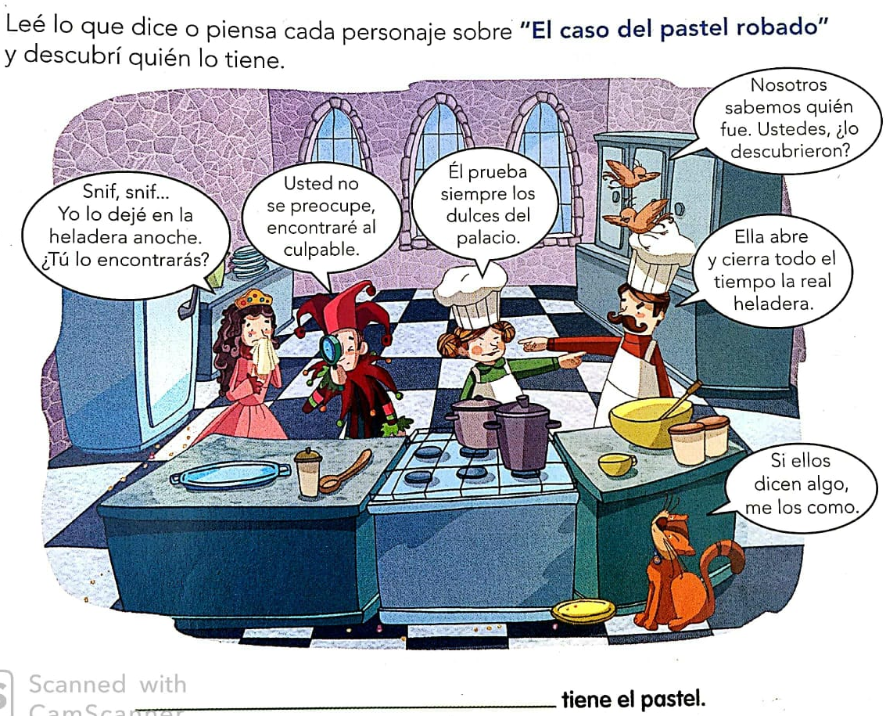

-Subrayá en los globos todos los verbos.
-Escribe quién realiza cada acción que subrayaste.
-Rodeá la forma verbal que corresponde en cada caso.

CIENCIAS NATURALES

- Como vimos en las clases anteriores, todas las cosas que nos rodean están realizadas por materiales compuestos por materia. Los mismos se encuentran en diferentes estados y pueden sufrir alteraciones pasando de un estado a otro como vimos en el caso de la manteca, el helado o hielo.

Al mismo tiempo, estos materiales pueden juntarse formando MEZCLAS.

- TE INVITO A VER EL SIGUIENTE VIDEO PARA LUEGO RESPONDER ALGUNAS PREGUNTAS :
https://www.youtube.com/watch?v=gtgZPr3QhvA

- ¿Qué es una mezcla?
- ¿Qué tipos de mezclas existen? Explica cada una de ellas.

DESAFÍO
Con los siguientes materiales (Sólidos y líquidos) forma 4 mezclas. Tres homogéneas y tres heterogéneas.
Materiales:

- Agua
- Azúcar
- Cereal
- Leche
- Detergente
- Maíz/porotos

IMPORTANTÍSIMO: No probar las mezclas realizadas

HOMOGÉNEAS | HETEROGÉNEAS
Ejemplo: Agua y sal | Ejemplo: Tomate y lechuga

JUEVES 26 DE NOVIEMBRE

(NO HAY ACTIVIDADES)


VIERNES 27 DE NOVIEMBRE

MATEMÁTICA

EJERCITACIÓN

- Resuelve con cuenta y respuesta:

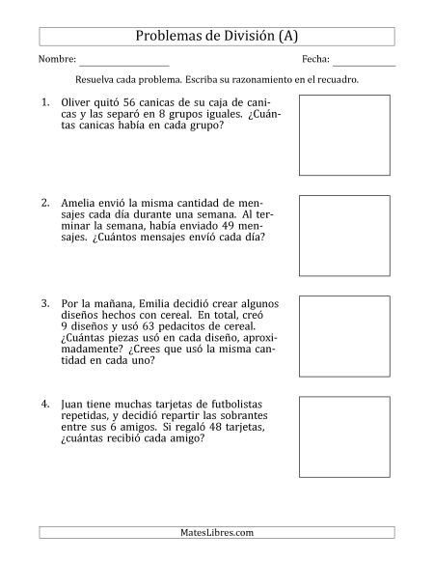

¡A divertirse!

- Elige la respuesta correcta en el menor tiempo posible. Podés ayudarte con la tabla pitagórica o adivinar por aproximación.
https://juegosinfantiles.bosquedefantasias.com/juegos/matematicas/division-basica/index.html

- ¿Te gustó el juego? ¿En qué crees que podés mejorar?

LENGUA
¿PASADO, PRESENTE O FUTURO?
-Observa la imagen y completa el texto utilizando los verbos que muestra la lucecita en el tiempo que corresponda: presente, pasado o futuro.

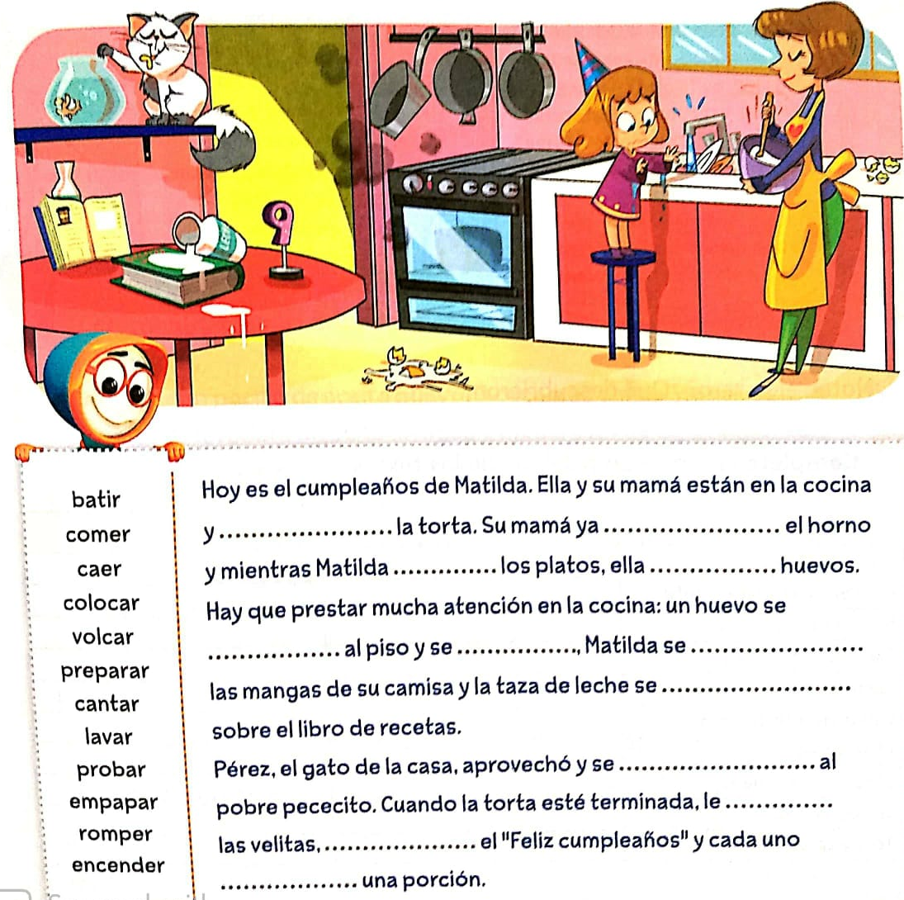

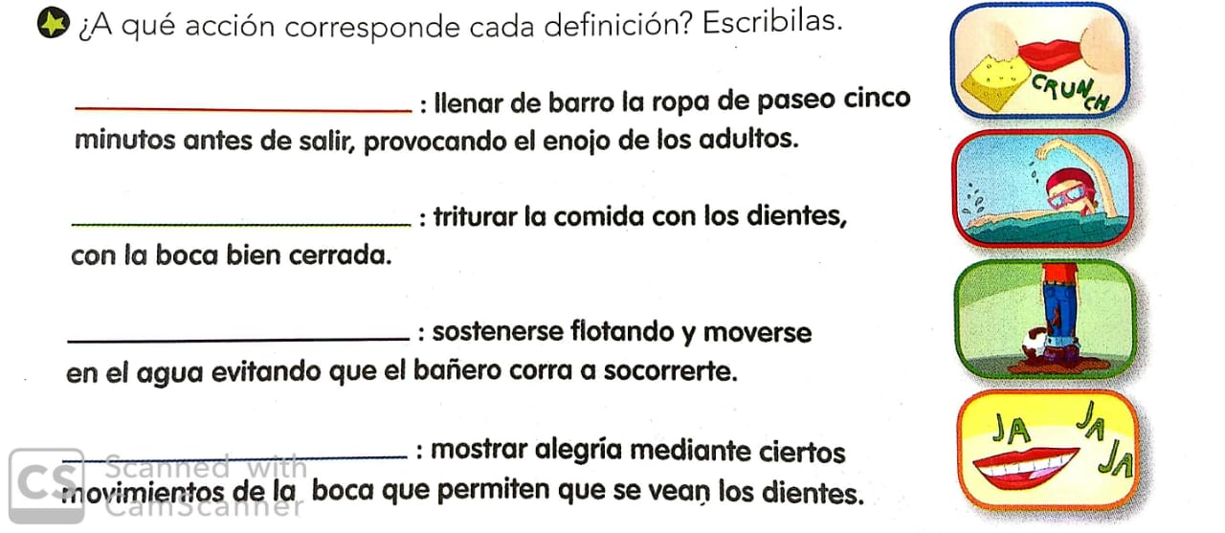

CIENCIAS NATURALES

- Clasifica las siguientes mezclas en homogéneas y heterogéneas:

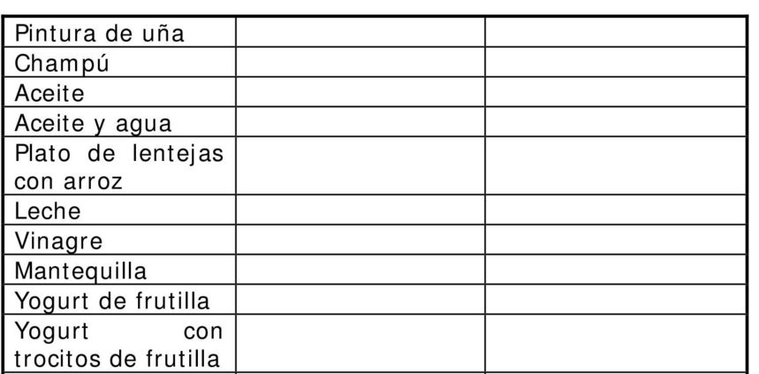

ENCUENTROS POR MEET

LINK 3 “A” https://meet.google.com/dfn-ukwp-tqq

LINK 3 “B” https://meet.google.com/pcw-hiso-mpy

DÍAS | 3RO A | 3RO B
Martes 24/11  Matemática/ Naturales |  | 14:00- Agustín Álvarez, Rafael Del Corro, Benjamín Falfán, Gerónimo Rodriguez, Nata Báez Gudiño, Fermín Cañas, Justiniano Quadri, Gonzalo Malik, , Amali Yazbek, Emilia Malbrán, Martina Asis, Elena Gronda, Trini Rivetta, Catalina Romero, Guille López Agüero Julia Aznarez, Alfonsina Mors, Maira Torres.  15:00- Constantino Bracco, Lorenzo Vigil, Julián Gómez, Rino Luchini, Valentino Orazi, Tomás Andreis, Sebastián Ball, Pedro Toledo, Jazmín Ahumada Jazmín Ribeiro, Malena Núñez, Guille Pérez López, Victoria Aguirre, Renata Romero Caporale, Felicia Scruzzi, Martina Saldaña, Mía Amorin, Sara De Vértiz.
Miércoles  25/11  Matemática/ Naturales | 15:00- Flores Facu, Nieto Constan, Almiron Alegra, Elaskar Melo Felicitas, García Matilda, Zaka Nico, Buteler Bauti, Herzog Ignacio, Perez Mercado Jere, Arrigo Mate, Fiorenza Spada Pedro, Marin Pedro, Ahumada Delfi, Del Franco Guada, Vila Matilde, Lopez Mateo, García Ravellia Manuela.  16:00- Bento Kuba, Assenza Santino, Alfon Crostelli, Ruibal Ema, Diaz Santi, Rossi José, Sobredo Fran, Alvaro Villalobos, Figueroa Benja, Maddalena Thiago, Acuña Victoria, Braga Yeraci Lucía, Bortagaray Salvi, Santos Lola, Garayzábal Valen, Hoyos Agus, Zapata Cata, Castillo Delfi.
Jueves  26/11  (Lengua/ Sociales) | 15:00- Flores Facu, Nieto Constan, Almiron Alegra, Elaskar Melo Felicitas, García Matilda, Zaka Nico, Buteler Bauti, Herzog Ignacio, Perez Mercado Jere, Arrigo Mate, Fiorenza Spada Pedro, Marin Pedro, Ahumada Delfi, Del Franco Guada, Vila Matilde, Lopez Mateo, García Ravellia Manuela.  16:00- Bento Kuba, Assenza Santino, Alfon Crostelli, Ruibal Ema, Diaz Santi, Rossi José, Sobredo Fran, Alvaro Villalobos, Figueroa Benja, Maddalena Thiago, Acuña Victoria, Braga Yeraci Lucía, Bortagaray Salvi, Santos Lola, Garayzábal Valen, Hoyos Agus, Zapata Cata, Castillo Delfi. | 15:00- Agustín Álvarez, Rafael Del Corro, Benjamín Falfán, Gerónimo Rodriguez, Nata Báez Gudiño, Fermín Cañas, Justiniano Quadri, Gonzalo Malik, , Amali Yazbek, Emilia Malbrán, Martina Asis, Elena Gronda, Trini Rivetta, Catalina Romero, Guille López Agüero Julia Aznarez, Alfonsina Mors, Maira Torres.  16:00- Constantino Bracco, Lorenzo Vigil, Julián Gómez, Rino Luchini, Valentino Orazi, Tomás Andreis, Sebastián Ball, Pedro Toledo, Jazmín Ahumada Jazmín Ribeiro, Malena Núñez, Guille Pérez López, Victoria Aguirre, Renata Romero Caporale, Felicia Scruzzi, Martina Saldaña, Mía Amorin, Sara De Vértiz.

